

ДЕВЕТНАДЕСЕТА УЧЕНИЧЕСКА КОНФЕРЕНЦИЯ
УК’19

ТЕМА НА ПРОЕКТА
CoMath
....................................................................................................

Автор(и):
Станимир Георгиев Величков, Национална природо-математическа гимназия "Акад. Любомир Чакалов", гр. София, 12
...................................................................................
(трите имена, училище, град, клас)

Научен ръководител (консултант):
Нели Георгиева, старши учител по информатика и ИТ, Национална природо-математическа гимназия "Акад. Любомир Чакалов"
.......................................................................................
(име, фамилия, длъжност, месторабота)
Съдържание

Резюме 3
1. Цели: 3
1.1. Проблем 3
1.2. Решение 4
1.3. Целеви групи 5
2. Основни етапи в реализирането на проекта 5
3. Ниво на сложност на проекта 6
4. Логическо и функционално описание на решението: 7
4.1. Обща структура: 7
4.2. Последователност на работа между отделните класове на приложението: 9
5. Реализация: 11
5.1. Използвани технологии: 11
5.2. Използвана литература: 12
6. Използване на приложението: 12
7. Линк, на който можете да намерите изходните кодове на проекта: 20
8. Заключение: 20
9. Благодарности 21

Резюме (на български език):
Проектът представлява математическа игра като мобилно приложение. Играта се състои от последователност от задачи, които трябва се отговорят в ограничено време. Тя продължава, докато не се открият решенията на всички задания или ако не изтече времетраенето в игралната секция. Потребителят може да избира типа (алгебрични или геометрични) и трудността на задачите, които се избират на произволен принцип. Геометричните задания могат да изискват и чертеж, като неговото осъществяване е чрез вградените в приложението чертoжни инструменти или геометрически калкулатори. Също така играта дава възможност и на двама играчи да се състезават едновременно. Приложението създава и собствена социална мрежа, в която отделните потребители могат да споделят помежду си дадените в играта задания и заедно да разсъждават върху възникнали въпроси и проблеми.
Резюме (на английски език):
The information technology project “Competitive Math” is a mobile application which is in the form of a mathematical game. The game consists of sequences of different tasks, which have to be solved for a given time. The game continues till all tasks are completed or till the time runs out in a given game section. The user can choose what kind of tasks he wants to accomplish either arithmetical or geometrical and how hard a given challenge should be. The different tasks appear in random order. The geometrical challenges would need special instruments so the user is provided with them embedded in the application.The user may use drawing tools or geometrical calculators. Moreover, the game can be played by two players which compete with each other. The application has its own social network embedded in the system to allow the users to share information among them and solve given tasks together.
- Цели:
  - Проблем
В двадесет и първи век светът се развива с много бързи темпове във всички посоки. Това налага хората да имат много добри познания в сферата на математиката. Всеки се е сблъскал с предизвикателството да решава задачи, а това за много хора, предимно ученици, е сложен мисловен логически процес, което е и една от предпоставките за ниските им резултати и пропуски в учебната дейност. За да запълнят знанията си и да „обикнат“ математиката, те трябва да открият по интересен и достъпен начин в справянето с определен математически проблем.
  - Решение
За да се представи математиката в нейната състезателна природа нашият екип създаде математическа игра. Тя ще бъде приложение на iOS, което ще задава различни задачи на участниците и всяка седмица ще има победители в зависимост от количеството спечелени виртуални пари. Още по-интересно да е за аудиторията, всички участници след спечелено състезание ще получават определен брой виртуални медали. След една година участникът с най-много постижения ще получи специални награждения, определени от създателите на играта. Също така всички участници, които са стигнали до топ 10 ще получат грамоти. От друга страна, приложението ще бъде използвано като социална мрежа за ученици и за всеки, който иска да се развива в сферата на математиката. В този тип социална мрежа, ако някой от потребителите изпитва трудност с определен вид задача, ще може в рамките на 24 часа, да предизвика свой приятел и съответно да получи обратна връзка.
Приложението ще е разделено на нива, така че всеки участник, който няма достатъчно опит в решаването на задачи, няма да има право, да участва в състезания с професионалисти, докато не достигне определеното ниво. Но, за да не се получи в началото на играта „среща“ на начинаещи с професионални математици, ще има тест, който да определи логическото мислене и заложбите на играча. В досега представената категория на състезанието в играта ще могат да участват потребители от всички възрастови групи и различно развиващи се в своите професионални кадри хора. Следващата категория ще бъде съсредоточена само за ученици от 1-ви до 12-ти клас, които ще могат да се състезават и приложат ново-научените умения, а в последната категория ще се задават въпроси за историята на математиката. В първите две категории разбирането за правилно решение на възложените задачи ще се осъществява посредством учители (когато задачата изисква подробно решение, което ще се предава в електронен вид чрез писане на устройство с докосващ се екран), както и самата система на проекта, проверяваща дали е правилно маркиран избраният от потребителя отговор през определеното от системата времетраене.
Както в първата, така и във втората състезателна категория, задачите ще бъдат разделени на геометрични и алгебрични. Но за решаването на геометричен тип задачи, ще се изисква чертеж, чието развитие ще е възможно само при наличието на електронен калкулатор като „GeoGebra”. Затова тази опция ще е възможна в по-напреднал етап от развитието на проекта.
  - Целеви групи
Проектът е предназначен за всеки, който харесва „царицата на науките“ (Карл Фридрих Гаус). Затова и екипът ни определи следните целеви групи:
- Ученици или студенти при подготовката им по математика съответно в училище и университета;
- Любители, желаещи да развиват своя потенциал и поддържат знанията си
- Учители, които желаят да представят на учениците си математиката по лесен, достъпен и забавен начин.
- Основни етапи в реализирането на проекта
  - Избор на проблем/тема на проекта
  - Определяне на цели и очаквани резултати
  - Разработване на стратегия (подходи, методи, средства) за реализиране на целите и постигане на резултатите
  - Проучване за подобен тип приложения – потърсихме дали същестуват подобни приложения и след установяване на тяхната наличност се постарахме да намерим необходимите функционалности и компоненти, които приложението трябва да притежава, за да се превърне в самостоятелен изходен продукт, отговарящ на критериите за определената област от приложения и съдържащ нововъведения и подобрения, които да го определят като идентичен.
  - Планиране на структурата на приложението – изготвихме ориентировъчен план, по който да се ръководим при изготвянето на програмния код. Изяснихме си кои части съдържат по-голяма тежест и на преден план се постави тяхната реализация.
  - Изготвяне на дизайн – представихме си примерен модел, чрез който да определим изгледа на приложението, съобразявайки се по темата и целите на приложението.
  - Създаване на приложението – първо създадохме в плановете за изграждането на приложението примерен алгоритъм, по който да се ръководим и след това изпълнихме зададеното, използвайки технологиите на програмния език и платформа – Swift.
  - Тестване и отсраняване на грешки – пробвахме изходящата програма, с цел проверка за съдържание на сривове и съответно направихме опит, чрез който да бъдат отстранени.
  - Популяризиране на приложението, създаване на рекламни материали
- Ниво на сложност на проекта
Основните проблеми при изготвянето на този проект са / бяха: избирането на подходяща платформа за изграждането на базите от данни, използвани както при създаването на социалната мрежа, така и на он-лайн версията на играта. Но след определяне на подходяща среда за прилагане на поставените цели, успяхме да завършим сорс кода; липсата на отворен код на приложната програма „GeoGebra”, което е предпоставка за неосъществилото ѝ се прилагане в структурата на играта и причина за разделянето на проекта на две части - „CoMath Alg“ (съдържаща само алгебрични задачи) и „CoMath Geo“ (версия, която ще съдържа геометрически задачи и ще бъде налична само за таблет, заради широката резолюция на този тип устройства, осигуряващи безпроблемно въвеждането на информация с перо или пръст, компоненти, необходими за реализирането на чертежи на заданията в играта); множеството затруднения, възникнали на по-късен етап за неосъществилото се публикуване на изходния продукт в магазина за приложения на iOS – iTunes App Store.
- Логическо и функционално описание на решението:
  - Обща структура:
Първата излязла версия на проекта „CoMath Alg“ съдържа в себе си два налични режима на игра: онлайн и офлайн. Освен възможностите за игра в приложението има налична социална мрежа, създадена предимно за споделяне между потребителите на възникнали вследствие от зададените условия в играта въпроси и проблеми. За изграждането са използвани логически по сложност връзки между отделните елементи на базата от данни. Първият етап на нейното устройсто е изразен в организацията ѝ за създаване на профил на потребител, чрез който той да може да има достъп до нейните ресурси. Sign-in процесът на социалната мрежа се състои в добавяне и съхраняване на данните на нов потребител (username, password и др.). Събраната информация се изпраща чрез локален тестови сървър, базиран на платформата Parse (вижте описанието в т. 5), от който се изпращат данни до онлайн пространството на mLab (MongoDB), където се съхраняват и при повторни опити за използване на социалната мрежа от потребителя на същите данни в предопределените за това полета на Log-in страницата, той може да получи достъп. Следващите компоненти от структурата на социалната мрежа се характризират в устройството ѝ за добавяне на графични файлове и коментари към тях, като техните данни се изпращат (отново чрез отправените към Parse сървъра заявки) и записват в облачните услуги на mLab (MongoDB), като в резултат всички данни могат да бъдат изтегляни по всяко време от потребителите Описаната организация на работата между Parse сървъра и mLab (MongoDB) е представена на следната фигура:
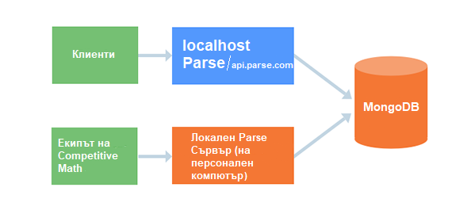

Изградената база от данни е от дървесен тип и в нейната основа е заложен mLab (MongoDB), чийто комутируем потребител е екипът на „CoMath“, към който се изпращат всички данни на социалната мрежа в определени колекции, както е показано на следните изображения (моля, продължете на другата страница):
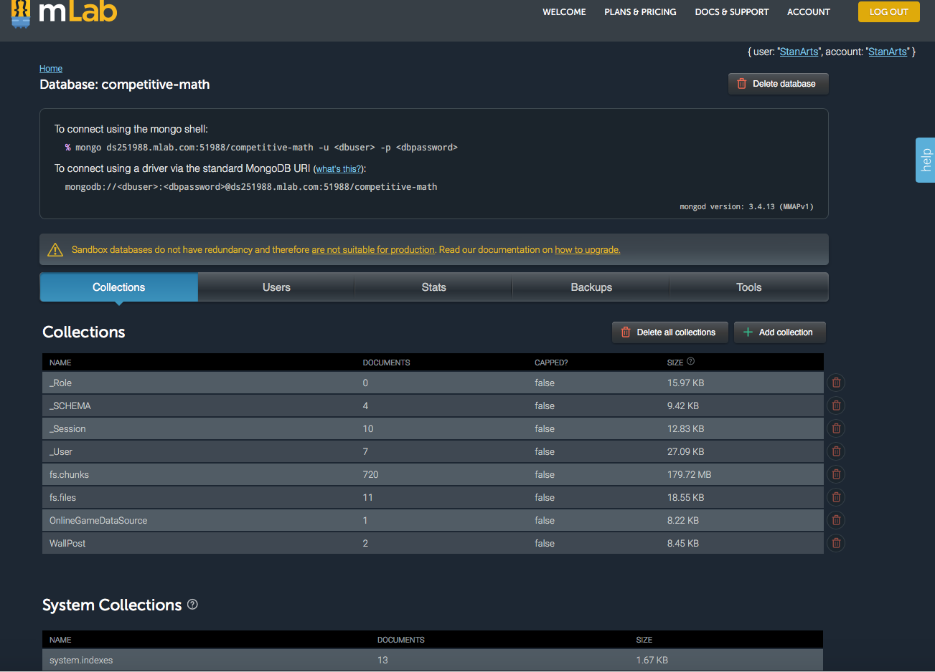
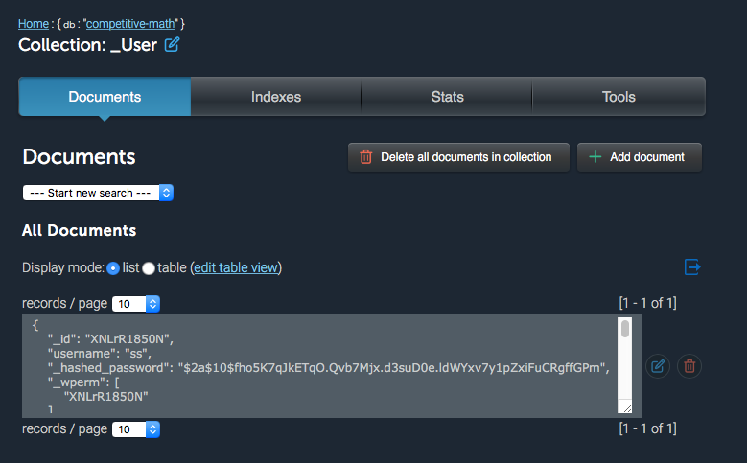
На второто изображение е представена примерно колекцията за съхраняване на данните на потребител. Паролата остава невидима за комутируемия потребител, като се декриптира.
Забележка: При създаването на парола, потребителят е длъжен да въведе минимим 8 знака с един главен символ и минимум една цифра заради зададения в структурата регулярен израз за създаване на парола.
Освен социалната мрежа, база от данни на он-лайн версията на играта също са изградени по аналогичен начин като тези на социалната мрежа. Но тук основната разлика се състои в това, че единствено комутируемият потребител може да добавя базата от данни (съответно въпросите и отговори, необходими за играта).
  - Последователност на работа между отделните класове на приложението:
    - Първо се зареждат файловете на основния клас App Delegate(), съдържащ структурата за режима на работа на базата от данни и връзки между определени класове;
    - След това се зарежда класа MainMenu(), който играе ролята на „посредник“ между следващите три групи класове, като между него и класовете InGame() и OnlineGame() стои още един недифиниран клас UIViewController(), отговарящ за съдържанието на компонентите от фиг.1 (секция 6-та);
    - При избиране на класа InGame(), извикващ се чрез бутона „Practice“ от класа MainMenu(), се зареждат той и подкласа му InGameCell(), които заедно образуват UICollectionView() (съвкупност от множество класове ViewControlller(), които подпомагат представянето на различните задания за играта от локалната база от данни (масив, съдържател на локалните данни на оф-лайн частта), да се визуализират на отделни екрани). В края се зарежда и класа FinalPage();
    - При избиране на класа OnlineGame(), извикващ се чрез избиране на бутона „Play Online“ от класа MainMenu(), се зареждат той и подкласа му OnlineGameCell(), които заедно образуват UICollectionView() (съвкупност от множество класове ViewControlller(), които подпомагат представянето на различните задания от локалната база от данни, теглещи се от mLab (MongoDB), да се визуализират на отделни екрани). В края се зарежда и класа FinalPageOnl();
    - При избиране на бутона „Social Media“ от класа MainMenu() се зарежда класа LoginViewController(), включващ Log-in страницата форма за достъп до социалната мрежа. Самата регистрационна форма се осъществява от подкласа на LoginViewController(), RegisterViewController(). След преминаване през класа LoginViewController() или RegisterViewController(), потребителят се препраща на класа WallPicturesViewController() и подкласа му WallPicturesTableViewController(), а от тях той получава достъп до UploadImageViewController().
Забележка: вижте по-подробно компонентите от класовете, представени в същия ред, на приложението в двата режима на игра и работата помежду им, представени в 6-та секция и прегледайте следната UML диаграма:
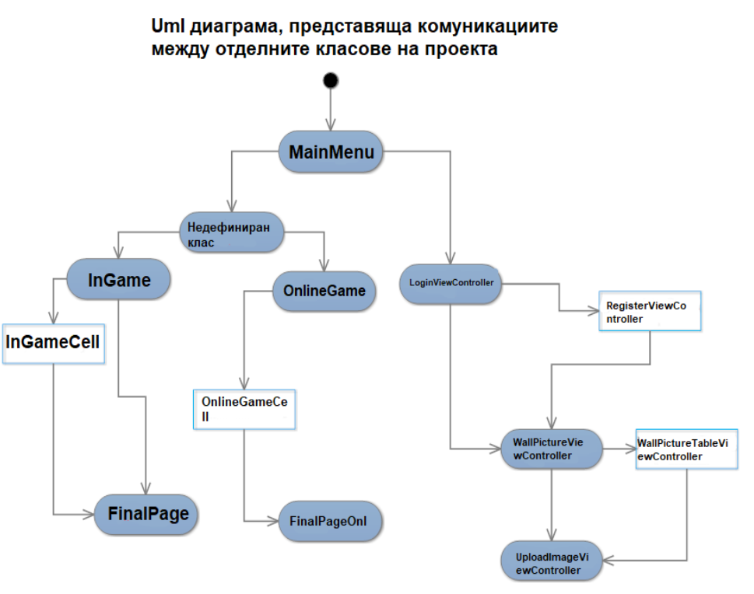
- Реализация:
  - Предложеното решение е реализирано в iOS приложение, за което са използвани следните технологии:
- Swift 3 – oбектно-ориентиран език за програмиране. Използван е заради предоставените от него възможности за лесно и бързо изграждане на iOS приложения.
- Xcode 8 – интегрирана среда за разбработка (IDE) на Swift приложения. Програмата предоставя на потребителя благодарение на вградения в нея iOS Emulator възможност за „построение“ и изпробване на приложението (изходният продукт на кода) директно на операционната система на iOS.
- Операционната система macOS (версия Sierra 10.12)
- iOS 8 SDK – минимална версия на операционната система iOS, на която може да се построи приложението и тества
- Езикът Tex, приложен чрез систематазираните пакети за интеграцията му в програмната среда на Xcode 8 и необходимите инструменти за визуализиране на подходящи математически формули, уравнения, символи и др. чрез генерирането им от код и преобразуването им в изображение.
- Платформа за създаване на бази от данни Parse SDK – спряхме се на тази технология, поради възможностите, които тя предоставя за проектиране и изготвяне на бази от данни и улесненият начин за добавяне на класовете ѝ за създаване на заявки към кода на Swift: https://github.com/parse-community/parse-server
- Node.js - мулти-платформена среда за изпълнение на сървърни и мрежови приложения с отворен код
- mLab (MongoDB Hosting) - напълно управлявана услуга за база данни за облаци, която е домакин на MongoDB бази данни
- Платформа за създаване на база от данни Firebase SDK - спряхме се на тази технология, поради възможностите, които тя предоставя за проектиране и изготвяне на бази от данни и улесненият начин за добавяне на класовете ѝ за създаване на заявки към кода на Swift.
- Spring – библиотека за създаване на анимации при преходите между отделните екрани: https://github.com/MengTo/Spring
- GeoGebra, PaintNet – графични редактори, използвани за създаването на отделните изображения в проекта.
  - Използвана литература:
- „Everyone can code” - Apple Development with Swift
- „Swift Game Programming for Absolute Beginners” – Arjan Egges: книга с включени упътвания и помощни кодове за създаването на тривиален тип игра.
- The Swift Programming Language – Apple books http://docs.parseplatform.org/ios/guide/
- Използване на приложението:
- За инсталиране на приложението, потребителят трябва да е собственик на iPhone, iPod touch или iPad с инсталирана версия на операционната с-ма iOS 8 или по-висока. Самото инсталиране се осъществява посредством iTunes App store, което е възможно директно на мобилно устройство без използването на компютър.
- След стартиране, на екрана ще се появи зареждащата страница на проекта:

- В следващия етап пред потребителя ще се появи страница, съдържаща съобщение за и бутон за достъп „Start“ потребителя, като след избирането му, ще се зареди и началната сраница на самия проект, на която са изброени четири възможности (игра в офлайн режим, игра в онлайн режим, бутон за препращане към социалната мрежа, бутон за препращане към страница, съдържаща информация за приложението). А при задържане на бутона „Social Media“, ще се появи отдолу съвет за нейното използване:
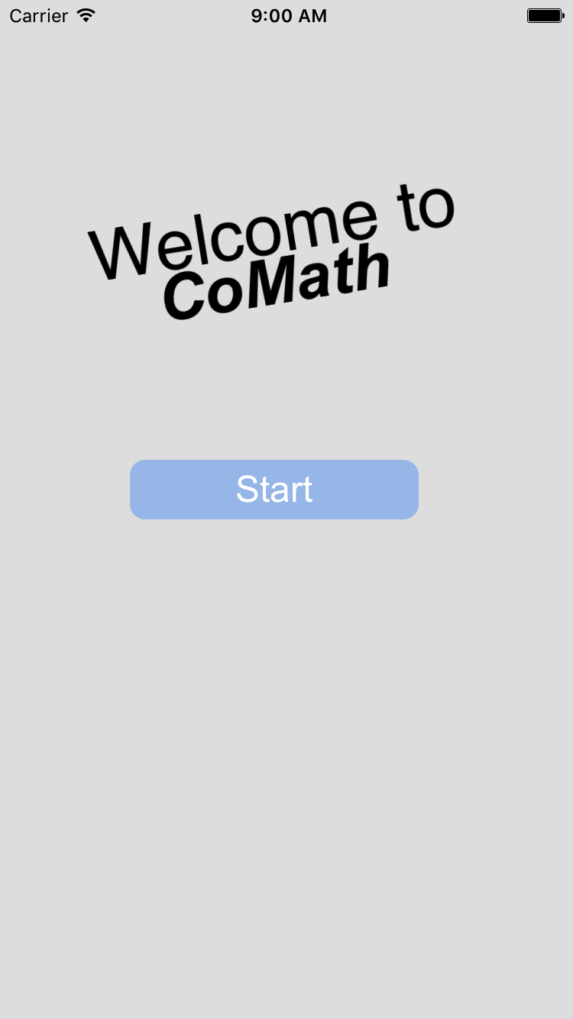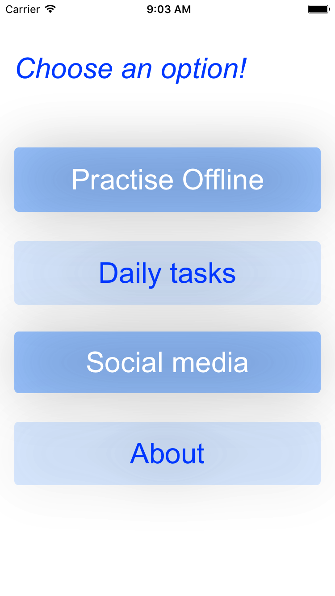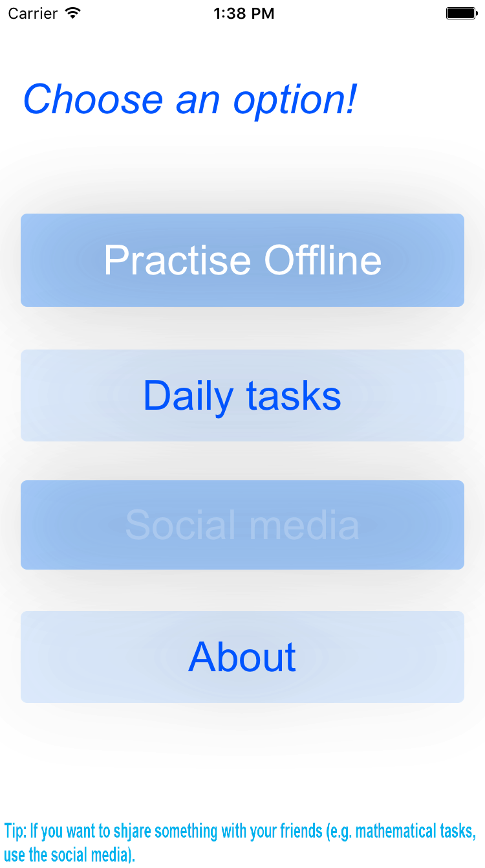
- След избиране на една от двете опции (за онлайн или офлайн игра) ще се появи следният прозорец на играта, съдържащ бутон-изображение:
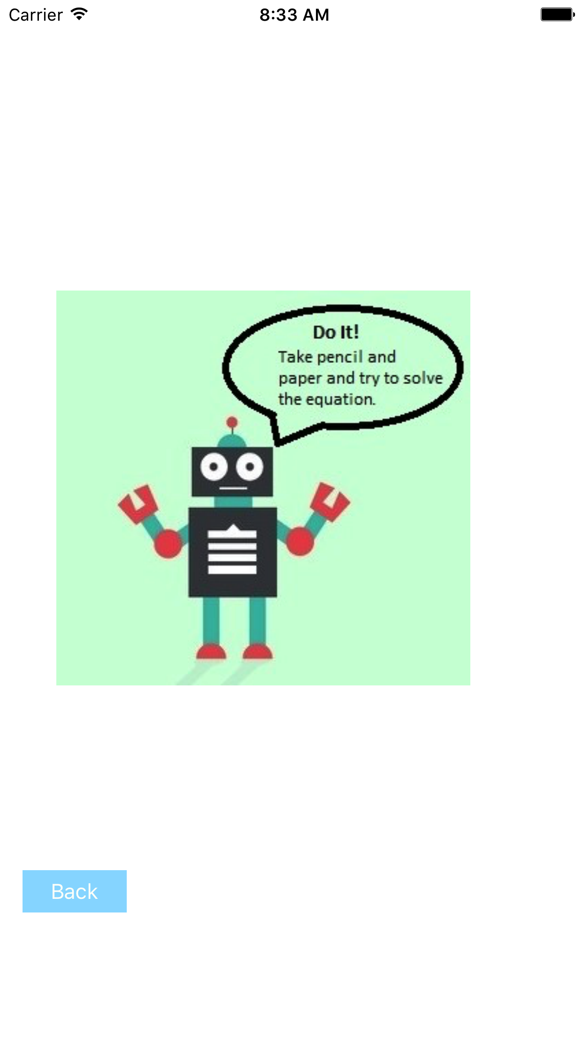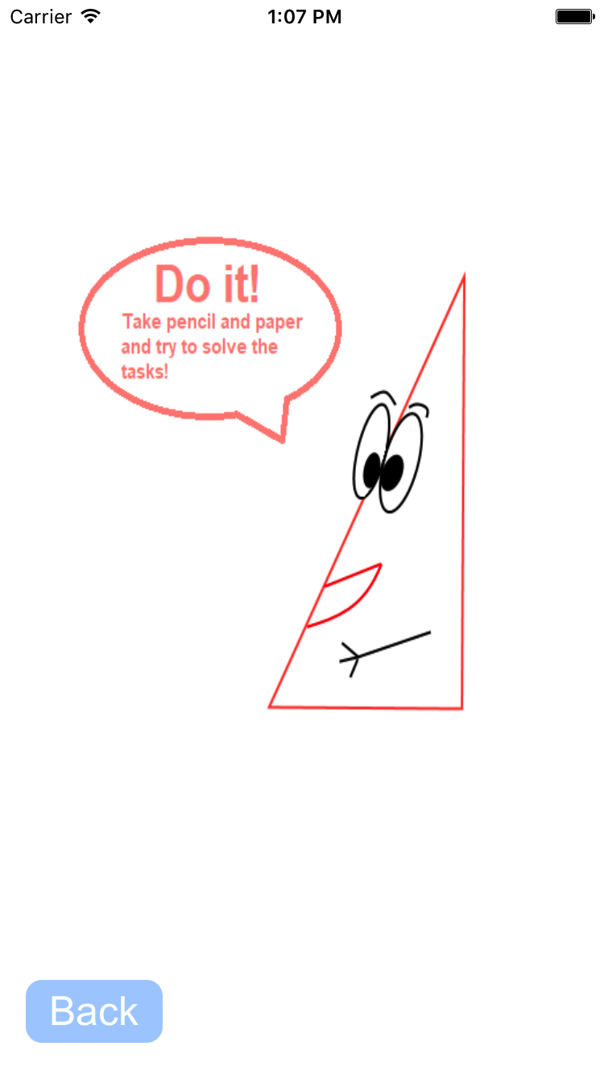
Фиг. 1
- А след натискане върху изборажението, ще се появи страницата, част от игралната секция. В случай, че пожелае да се върне на предишната страница, може да натисне бутона „< Main Menu“:
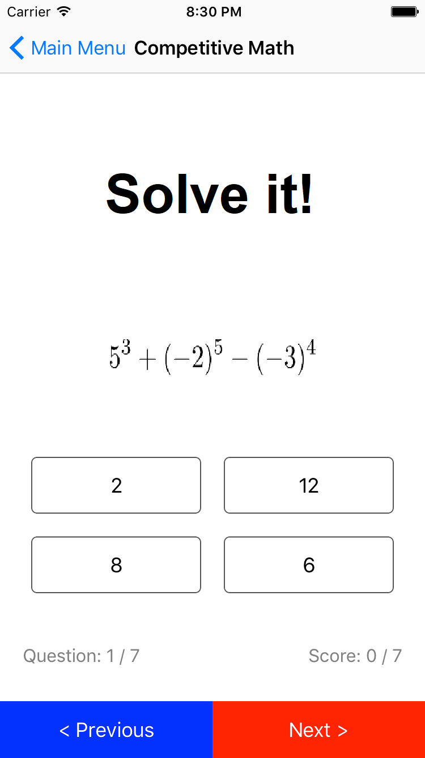
Забележка: За тестването на приложението и представянето му за първи път пред публика математическите въпроси и задачи, използвани в играта, не са подредени по категории, както е посочено в секция 1, а са избрани на случаен принцип.
- След селектиране на една от възможните опции, потребителят ще получи съобщение от играта дали неговият отговор е верен или не (оцветяване на бутона в зелено в случай, че е селектиран правилен отговор, в противен случай – червено оцветяване, като ще се оцвети в зелено и правилният отговор):
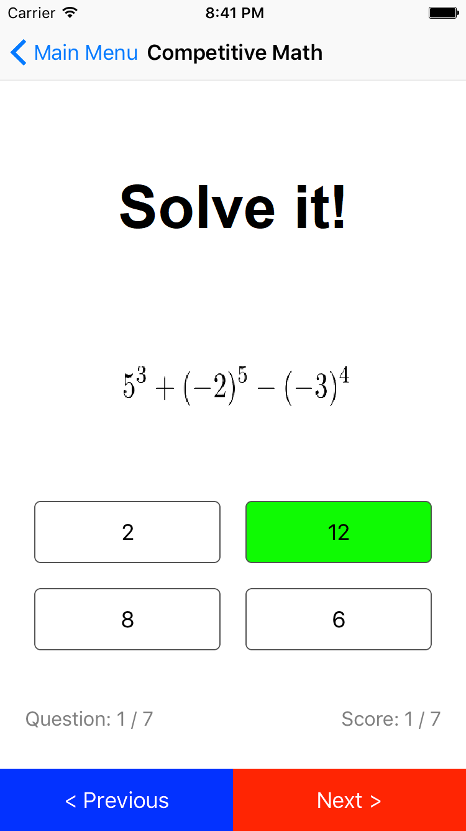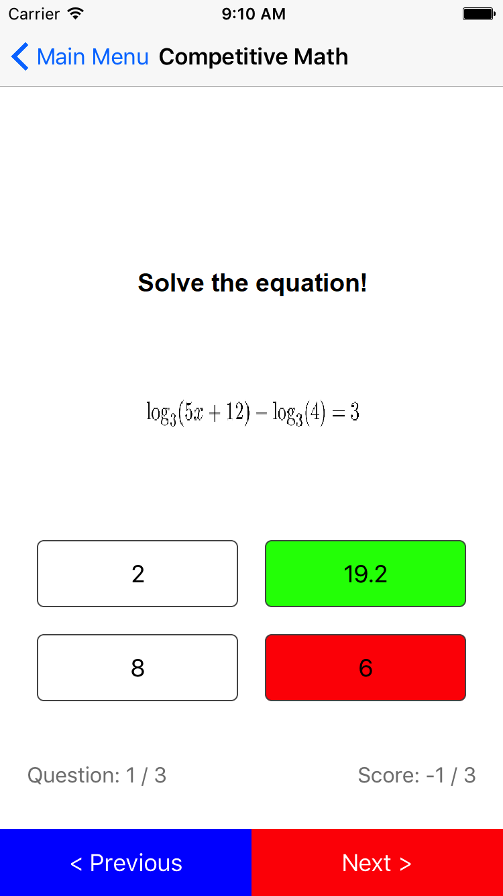
- След като потребителят реши няколко на брой задания, ще бъде препратен на следния прозорец, на който ще може да разбере своя резултат и оценка на постижението му:
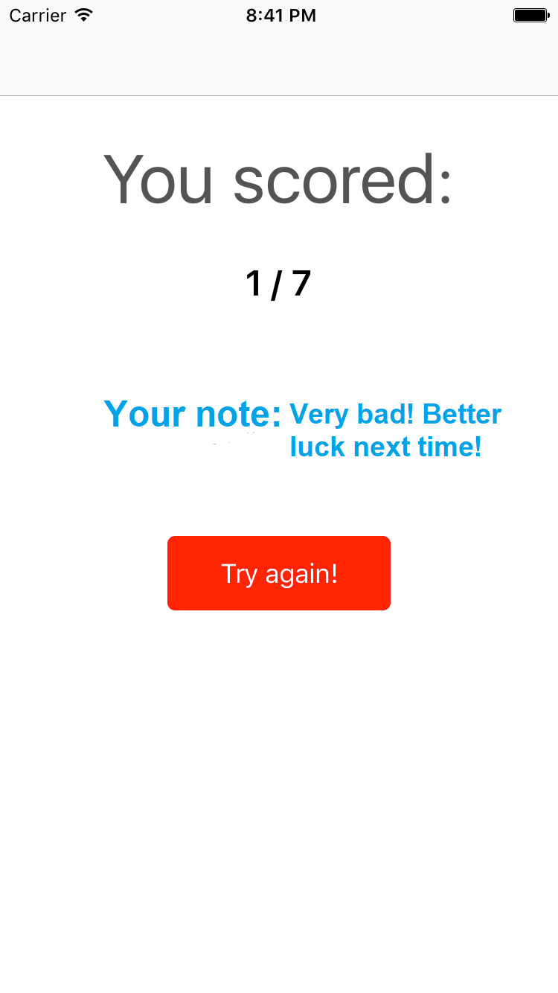
Ако потребителят пожелае да опита отново играта, ще може да натисне бутона „Try again“.
Забележка¹: Оценката, представена на екрана, се сформира от процентното отношение между правилно отговорените въпроси и общия брой задания. Целият алгоритъм на действие е описан в класа FinalPage() от групата OfflineGame на проекта.
Забележка²: Спрямо структурата на интерфейса, двата режима на игра, са изградени по един и същ начин.
- В случай, че потребителят реши да използва социалната мрежа, ще бъде препратен на следния прозорец (фиг. 2) и след преминаване на регистрационна форма ще може да продължи напред и оттам да следва указанията за използване на социалната мрежа. Ако потребителят за първи път използва социалната мрежа, може да си направи акаунт, като натисне бутона „Sign up“. След това ще се появи меню, съдържащо две текстови полета за избиране на потребителско име и парола по желание от потребителя:
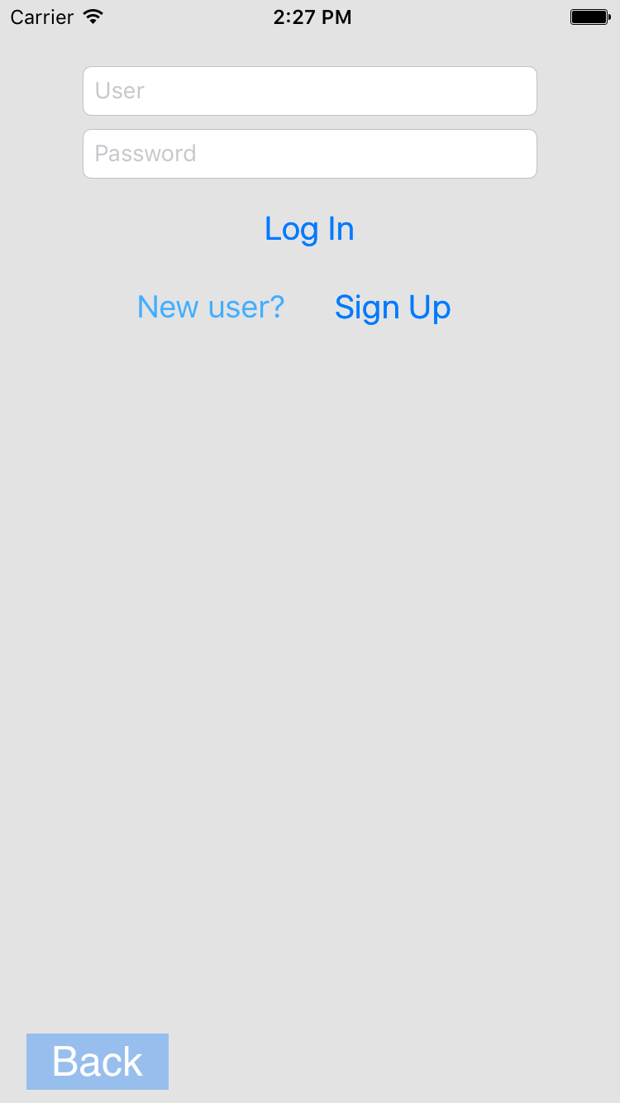
Фиг. 2
- След успешно преминаване на регистрационната форма за достъп до социалната мрежа, пред потребителя ще се появи следния екран (фиг. 3), на който са показани последните споделяния от всички потребители на социалната мрежа. В горния десен ъгъл се вижда бутона „Log Out“ и в случай че бъде избран, потребителят ще бъде препратен на началния екран на приложението. Но ако се избере бутона „Upload“ потребителят ще бъде препратен на менюто от фиг. 4. и ако има проблеми, възникнали от заданията в играта, тук, той ще може да напише своя въпрос и да го изпрати като натисне бутона „Send“, и ще бъде препратен на менюто от фиг. 4, като този път в списъка ще бъде включен и неговия въпрос. Ако потребителят не желае да споделя нищо, може да избере бутона в горния ляв ъгъл ( < Wall), в резултат на което, ще се върне обратно на предходното меню от фиг. 3:


Фиг. 3 Фиг. 4
  - Потребителят може да напише своя въпрос в текството поле „Comment“ от фиг. 4 и ако пожелае може да го придружи със съдържаща описания към проблема снимка, избирайки бутона „Select Picture“. В случай, че това стане пред потребителя ще се появи запитване от операционната система iOS, дали желае приложението „CoMath“ да получи достъп до галерията „Photos“, също част от iOS. Ако потребителят откаже да даде достъп, операциите за прикачване на изображения към въпроса ще са невъзможни, но ако разреши достъпа ще бъде препратен на следното меню, от което ще може да избере всякаква снимка от своя мобилен телефон:


  - На следния екран е представен примерен коментар и изобрежение, прикачено към него:
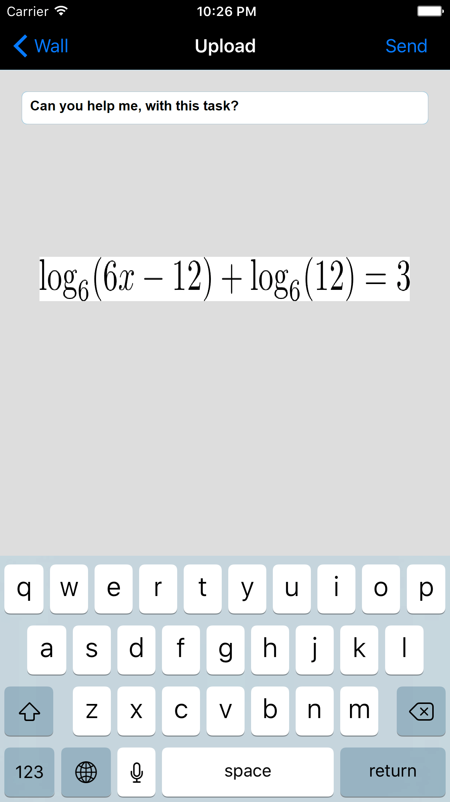
Фиг. 5
Забележка: Потребителят може да се възползва от предоставените му от операционна система особености при използване на екранната клавиатура. Например може да въвежда текст чрез гласова команда чрез помощта на iOS асистента Siri.
  - След като потребителят отново бъде препратен на страницата „Wall“ (фиг.1) ще забележи откритата от него тема в блога:
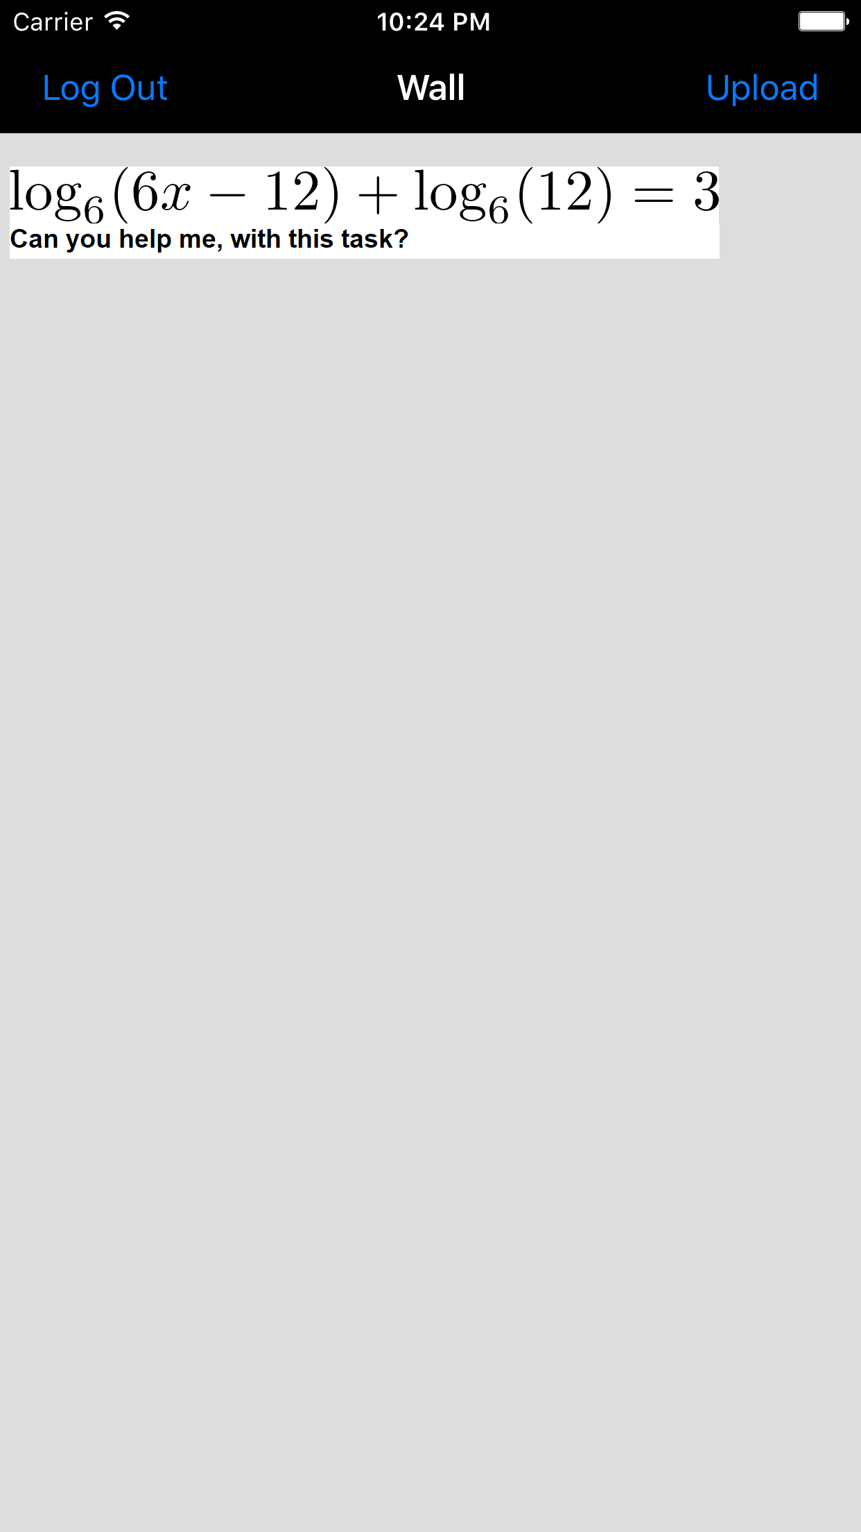
Ако друг потребител пожелае да сподели своите и препоръки, може да го осъществи, като натисне върху въпросната тема и ще бъде препратен на подобно меню като на фиг. 4 и 5, в което и той да напише коментари.
- Линк, на който можете да намерите изходните кодове на проекта: http://bit.ly/2HBetfX
- За да прегледате кодовете, отворете съдържанието на подпапката „CompetitiveMath“ на главната папка „CompetitiveMath“. Там също ще откриете и папката Images.xcassets, съдържаща активи и допълнителни файлове към проекта, както и папката Base.lproj., в която се намират файловете на Main.storyboard-а и файла на началния екран на приложението (LaunchScreen.xib).
- Останалите файлове, които ще намерите на линка, а също и на архива, са помощни файлове при изпълнението на мобилното приложение, както и структурни рамки на платформата Parse SDK.
- Заключение:
Резултатът от проекта е функциониращо в момента мобилно приложение, управлявано изцяло от екипа, произвел приложението, съобразяващ се с изискванията от потребителските препоръки, с цел подобрявяване. На този етап от реализацията е завършена изцяло само първата версия на проекта „CoMath Alg“, както е посочено в т. 3 и т.4. След ъпдейтната версия от ноември 2018 година е наличен в проекта и първият прототип на CoMath Geo, като паралелно с това се развива и мигрирането на базата от данни за онлайн режима и социалната мрежа от Parse към Firebase.
В по-голямата си част приложението е под структурата на вече предлагащите се софтуерни продукти на тривиални игри в глобализиращите се магазини за мобилни приложения. Но за разлика от тях, „CoMath“ ще съдържа точно определени теми на заданията и след излизането на втората част „CoMath Geo“ за първи път на пазара ще бъде налична и тривиална игра за геометрия. Функционалностите на двата режима на игра и социалната мрежа направиха структурата на приложението по-стабилна и отговаряща на описанието на софтуерният продукт.
За осъществяване на заявените условия за награждаване и оценяване на участниците в играта, възнамеряваме и интеграцията на услугата Game Center. Освен тези намерения за допълване и усъвършенстване на проекта, нашият екип ще работи и върху модернизирането на дизайна, както и подобренията, свързани с онлайн версията на играта, която включва възможността за всекидневно допълване на условията от страна на създателите на приложението, но не и възможност за игра между двама играчи в реално време.
В бъдещите планове за развитието на проекта и разпространяването му пред по-широка аудитория нашият екип възнамерява и създаването на Android приложение и/или на друг тип софтуерен продукт.
Други бъдещи планове:
- Интегриране на платформите за достъп до социалната мрежа и онлайн частта на играта на Faceboook и Google посредством постепенно мигриране от ParseSDK към услугите на системата Firebase.
- Изпълнение на зададените цели за създаването на „CoMath Geo“ чрез интеграция на ресурсите на програмата GeoGebra, което ще бъде възможно след направеното предложение от представител на GeoGebra за отдаване на правоумощия на екипа на „CoMath“ за обработка и експолатация на изходните кодове на програмата.
- Благодарности
Желая да благодаря на г-жа Нели Георгиева и на г-н Звездин Бесарабов, с чиито съвети успях да доусъвършенствам първата приключена версия на проекта и да я предам в срок.

